Magiczna woda

– zabawa badawcza w ogrodzie, obserwowanie zjawiska wysychania i wyciekania wody.
Przeprowadzamy z dzieckiem zabawy badawcze:
• dziecko otrzymuje grube pędzle i pojemniki z wodą, na chodniku lub innej betonowej powierzchni maluje dowolne „obrazy” i obserwują ich wysychanie,
• następnie dziecko otrzymuje miskę z wodą i trzy plastikowe pojemniki,
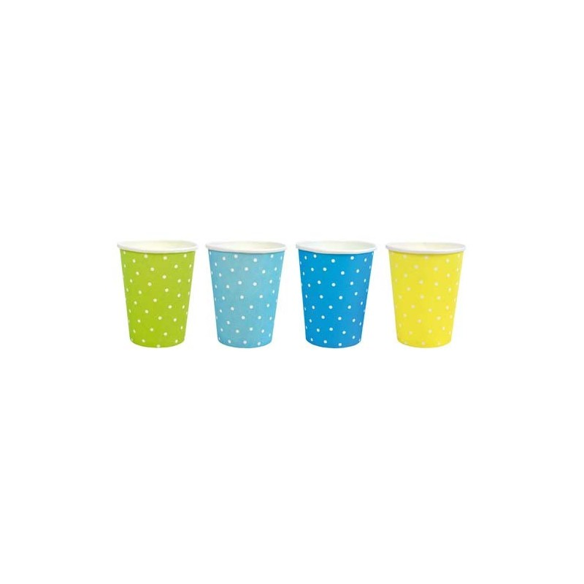
np. po jogurcie lub margarynie, do których kolejno nabiera wodę. Dno pojemników jest podziurawione (rozmiary otworów muszą być różne w każdym pojemniku – od bardzo małych po dość duże). Dziecko obserwuje zjawisko wyciekania wody przez otwory, porównuje szybkość opróżniania się pojemników. Wspólnie z rodzicem wyciąga wniosek, że im większy otwór, tym woda szybciej wycieka.

Cel – dziecko: uczestniczy w zabawach badawczych
Pomoce: grube pędzle, pojemniki z wodą, miski z wodą, plastikowe pojemniki po jogurcie lub margarynie z otworami różnej wielkości

